«Ө.Жәнібеков атындағы №27 ІТ – мектеп – лицейі» КММ
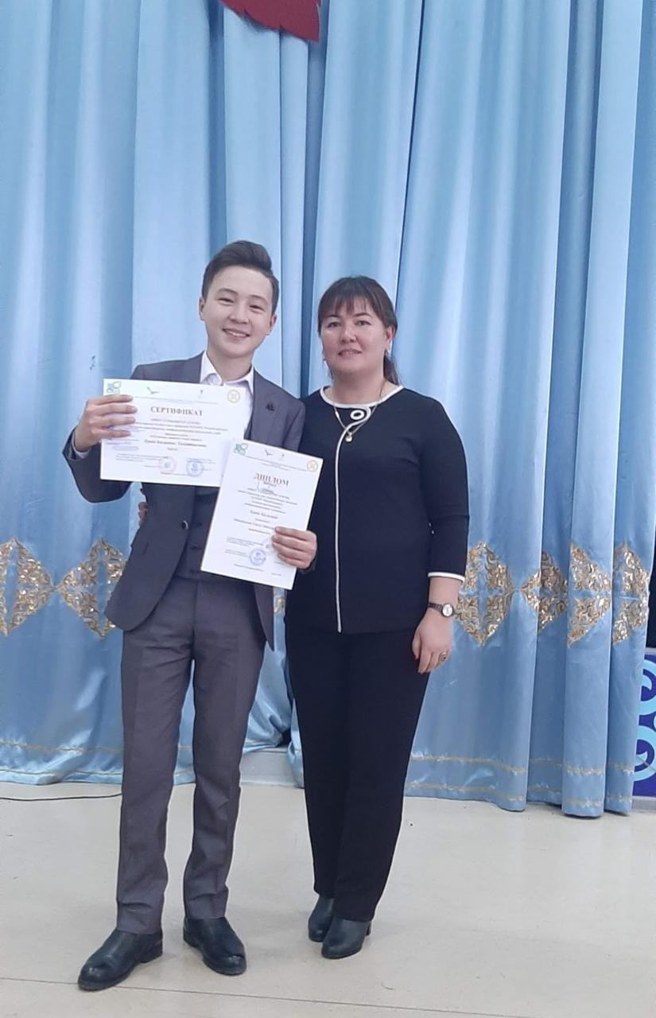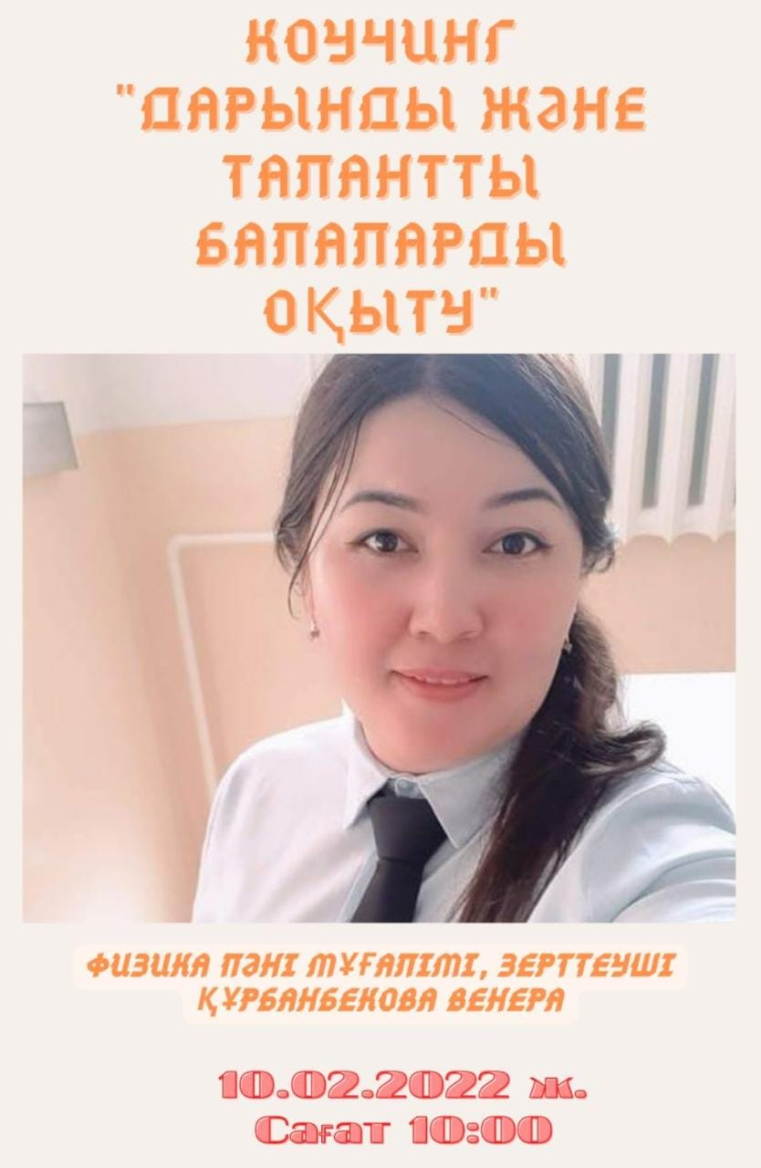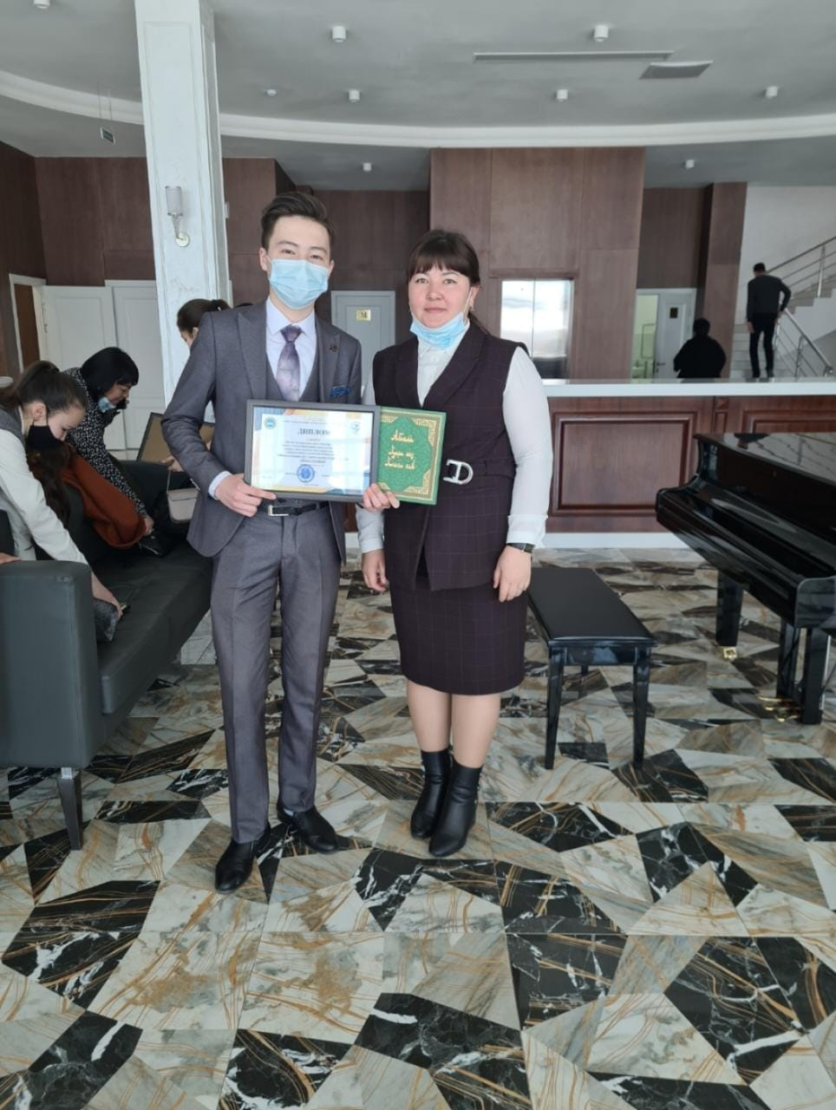

2021 – 2022 оқу жылы

Түркістан қаласы, «Ө.Жәнібеков атындағы №27 ІТ – мектеп – лицейі» КММ «Дарынды және талантты балаларды оқыту» тақырыбында педагог – зерттеуші Құрбанбекова Венераның коучинг сессиясының жоспары
Күні: 10.02.2022 Өтілетін орны: АКТ залы
Тақырыбы |  | Дарынды және талантты балаларды оқыту
Мақсаты |  | Дарынды және талантты оқушыларды анықтау жолдарын табуға бағыт- бағдар беру
Оқыту нәтижесі |  | Пән мұғалімдеріне оқыту мен оқудағы жаңа әдіс-тәсілдер, оларды оқу мен тәрбие жұмыстарында қалай қолдануға болатындығы жайлы,ол әдіс-тәсілдердің тиімділігі туралы түсінік беру.Мұғалімдер түрлі тапсырмалар орындау барысында дарынды және талантты оқушыларды анықтау жолын табады. Дарынды және талантты оқушылармен жұмыс жасау тиімділігі жайлы мағлұмат алады,оны өз тәжірибелерінде қолданады.
Түйінді идея |  | Дарынды және талантты балалармен жұмыс – мұғалім-нің басты міндеттерінің бірі.
Күтілетін нәтиже |  | Оқу үрдісінде жаңа тәсілдерді қолданудың нәтижесінде талантты және дарынды балаларды анықтайды.Сабақ беру әдісі өзгереді. Оқушылары үнемі ізденіс үстінде болады.
Ресурстар |  | интернет , интерактивті тақта, видеобейне, ноутбуктар, АКТ,постер, флипчарт, маркер, қалам,жұлдызшалар,смайликтер.
Коучинг барысы
Коучинг сессияның өтілу кезеңдері | Уақыты |  | Коучтің іс-әрекеті | Коучингке қатысушылардың іс-әрекеті | Коуч сұрақтары
Ұйымдастыру кезеңі  тренинг | 5 мин |  | СІЗДЕРДІҢ өмірлік істеріңізге күш - қуат және сәттілік тілеймін. Фотолар арқылы 3 топқа бірігеді.  Топтан 3 мұғалім шығарып тосын тапсырма беру.  1-тапсырма: Кез-келген тақпақ айту  2-тапсырма:Сол тақпақты әнге салып айту.  3-тапсырма:Сол тақпақты репп бағытында айту.  І-тапсырма. «Адам бейнесі» әдісі арқылы миға шабуыл жасау тренингі. (Мақсаты: мұғалімнің ойлау дағдысы, сабақ беру әдісі, өзінің білген материалын оқушыға жеткізу әдісіде әртүрлі екендігін осы әдіс арқылы дәлелдеу) | Қатысушылар фотоларды таңдай отырып топқа бөлінеді.  1. «Ақындар» тобы  2. «Әншілер» тобы  3. «Спортшылар» тобы 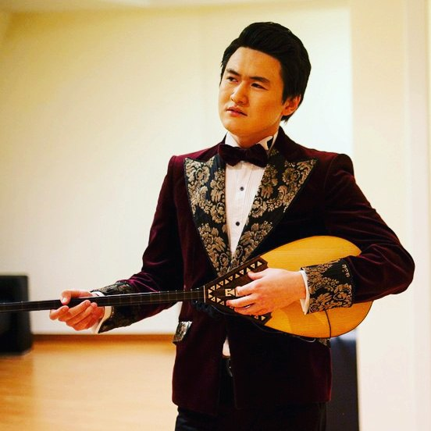  Коучингке деген қызығушылығы оянады, мұғалімдердің көңіл-күйі көтеріледі, жұмысқа деген ынтасы артады. | Құрметті әріптестер қош келдіңіздер! 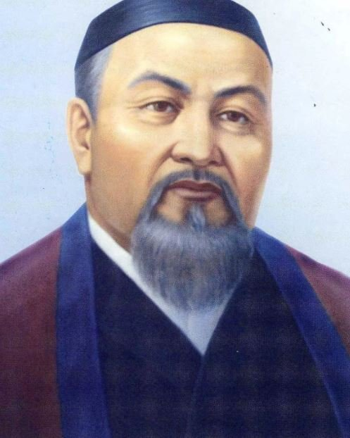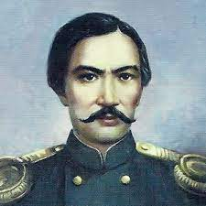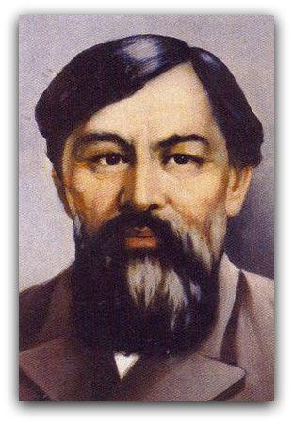  Бүгінгі коучингімізді «Адам бейнесі» тренингімен бастайық. Коучингке деген қызығушылығын ояту
Ой шақыру | 7 мин |  | ( Сыни ойын білу арқылы астарлы ойды анықтау)  ІІ – тапсырма. «Қарындаштың 5 қыры» әңгімесін талдау.  Бірде бала әжесінің хат жазып отырғанын көріп:  - Әже, сіз мен туралы жазып отырсыз ғой, иә? – деп сұрайды.  - Ия, сен дәл таптың, мен сен туралы жазып отырмын. Мұнда менің не жазып отырғаным маңызды емес, немен жазып отырғаным маңызды. Мен сені өскенде мына карандаш сияқты болғаныңды қалаймын,- дейді. Бала карандашқа таңырқап қарайды, бірақ одан ешқандай ерекшелікті таппайды.  Ол: - Мен көріп жүрген карандаштардан өзгешелігі жоқ қой, - дейді  Әжесі: - Бәрі әр нәрсенің ішкі сырына үңілуге байланысты. Бұл қарандаштың қандай 5 түрлі қыры бар. Ол саған өміріңе қажет болады, - дейді. | Астарлы ойды айтады  Сондағы айтылған 5 қыры:  - қыры «Бағыттаушы»  - қыры «Төзімділік»  - қыры «Қателікті түзеу»  - қыры «Ішкі жан дүниені бақылау»  - қыры «Із қалдыру» | Қарындаштың қандай қыры бар білесіздер ме?  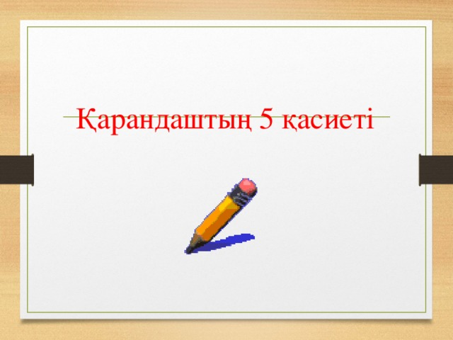
Практикалық жұмыс | 5мин |  | ІІІ – тапсырма. «ӘДЕМІ КӨЙЛЕК» әдісі.  (Өтілген тапсырмаларды еске түсіру) | Қыстырғыштың көмегімен берілген қималардан әдемі көйлек құрастыру | «Блум таксаномиясы», «Топтық жұмыс», «7модуль»
Слайдтар көрсетілімі | 5мин |  | Дарынды, талантты балалар туралы слайд көрсету | Қатысушыларды стратегия бойынша өз ойларын, пікірлерін айтады | Дарынды және талантты балалар туралы не білесіздер?
Жаттығу жұмысы | 5мин |  | IV – тапсырма. «МИКС ШАРЫ» жаттығуы. | Ынтымақта, бірлікте жұмыс жасауға бағытталған әдіс, әрі көңілдері көтереді | 
Проблеманы анықтау кезеңі | 10 мин |  | V - тапсырма. ПОСТЕР ҚОРҒАУ әдісі  І топ: «Әншілер»  1.Дарынды және талантты балалармен жұмыс істейтін мұғалімдердің портретін құру? 2.Қазіргі уақытта қандай жұмыс түрлері жүргізіліп жатыр?  ІІ топ: “Ақындар”  1.Талантты және дарынды балалардың портретін құру, қабілеті дамыған дарынды баланың әлеуетін ашу? 2.Дарынды және талантты баланың бейнесін анықтау  ІІІ топ: “Спортшылар»  1.Дарынды және талантты балаларға арналған мектеп сайтын құру. 2.Баланы мектеп айнасы ретінде қалай жасайсыз? Үш түсті жапыраққа мектептегі дарынды және талантты балалар, талантын аша алмай жүрген оқушы-ларды анықтау мәселелері жайлы : Мектеп дарынды бала-лардың аты – жөнін жазу, дәлелдеу (жасыл жапырақ), талантты балалардың аты – жөнін жазу, дәлелдеу (сары) дарыны мен талантын аша алмай, өзін – өзі көрсете алмай жүрген оқушының аты – жөнін жазу және себебін анықтау (қызыл) | «Дарынды» және «талантты» балалар туралы қатысушылар стратегия бойынша өз ойларымен бөліседі     | Дарынды және талантты сөздерінің мағынасы бірдей ме? Қалай ойлайсыздар?  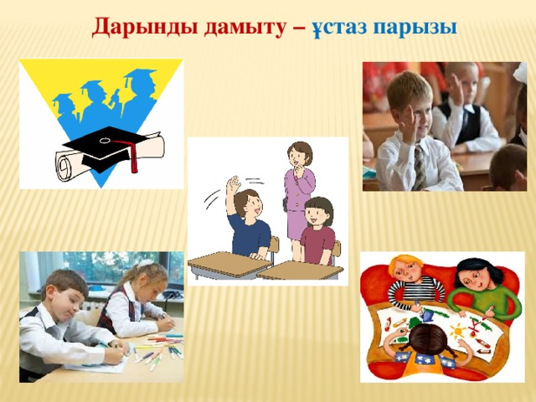  Критерийлері: - тақырыптың толық ашылуы; - жүйелілігі; - безендірудегі шығармашылық; - қатесіз, таза жазылуы.
Видеобейне көрсетіледі. | 15мин |  | VІ – тапсырма. Дарынды , талантты балалар туралы төмендегі видеобейнелерді көру ұсынылады.  «Вундеркинды - жертвы собственных талантов» ,  «Темперамент не спрячешь», «Нестандартные дети» | Қатысушылар видео бейнені көріп, ой түйеді.  Дарынды, талантты балаларды қасиеттеріне қарай анықтап, өз ойларымен бөліседі, өзара талдаулар жасап, пікірлерін айтады, тәжірибелерімен бөліседі. | 1.Өздеріңіз көрген видеобейне туралы не ойлайсыздар?  2.Сіздерде қандай ой туындап отыр?  3. Таланттың көзін ашатын тек мұғалім бе, әлде.....
Сын тұрғысынан ойлау кезеңі | 5мин |  | VІІ – тапсырма. «МҰНАРА» белсенді әдіс – тәсілі. Бұл әдісте әр топқа желім стакан мен жіптің көмегімен мұнара тұрғызу тапсырылады. Жұптасып мұнара жасап шығарады. Мұнараның биіктігі мен қабырғаларының мықты болуы есептеледі. Мақсаты: жұмыс жасауға баулу. | Қатысушылар шапшаң қимылдайды. | Алдағы уақытта дарынды, талантты балаларға тән қасиеттерді үйренеді
Тақырыпты талқылау | 10 минут |  | VІІІ – тапсырма. Педагогикалық жағдаяттар. Дарынды және талантты балалармен жұмыс кезінде кездесетін кедергілер:  1. Сіздің оқушыңызда «Жұлдыз ауруы» басталса кедергіні қалай жоясыз.  2. Сіздің дарынды немесе талантты оқушыңыз мұғаліммен ерегесіп қалды делік, сіз бұл жағдаяттан қалай шығасыз.  3. Дарынды оқушыңыз облыс олимпиадасынан 1 орынға лайықты, бірақ бұл орын басқа оқушыға бұйырды. Оқушының сіздің пәніңізге деген қызығушылығы жоғалып қалмау үшін не істер едіңіз. | Берілген тапсырма бойынша постер жасайды. Ойларымен бөліседі, постерлерін қорғайды. | Дарынды ,талантты балалардың креативті ойлау қабілеттері қандай? Қоғамдағы көшбасшылық қасиеттері қандай?
Рефлексия | 2 минут |  | Құрметті әріптестер, біз үшін әр оқушы өзінше зерек және дарынды. Оқушыларымызды дарынын ашуға итермелеу және көмектесу, танып білу, қолдау көрсету, біздің ұстаздық міндетіміз!  Бүгінгі коучинг жұмысына келіп өз ойларыңызды білдіргендеріңіз үшін көп рахмет!  Сабақтарыңызда осы әдіс – тәсілдерді пайдаланып,биік жетістіктерге жете беріңіздер.  Жетістік баспалдағына стикерлерді жапыстыруды сұраймын | Қатысушылар таңдаған стикерін жетістік баспалдағына іледі.  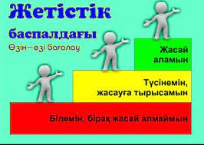 | Коучинг ұйымдастырған ұстазға кері байланыс  